제목 : HBM 성능 핵심 ‘베이스 다이’ 주도권 경쟁 불붙어
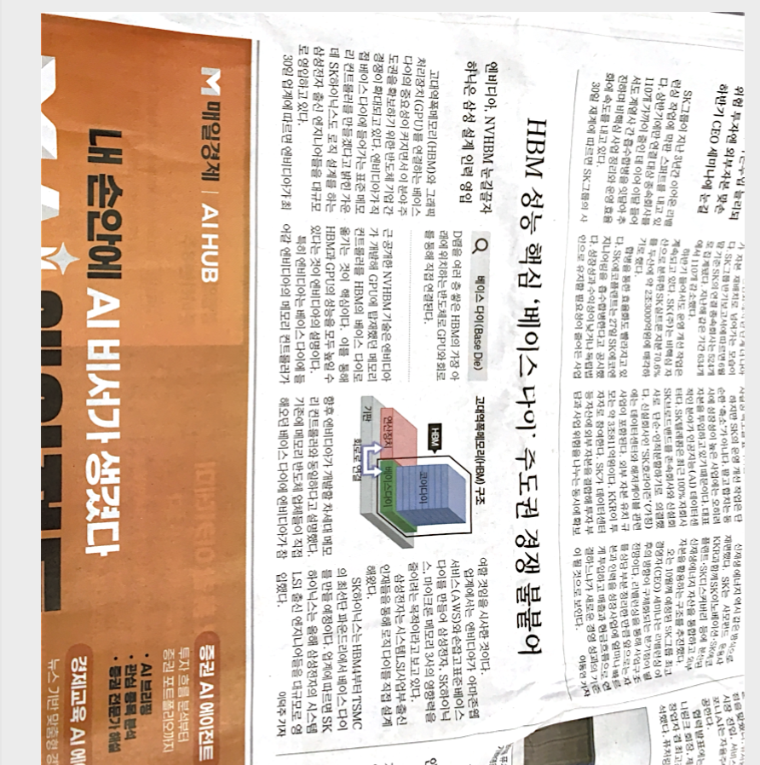

베이스다이는 D램을 여러 겹 쌓은 HBM의 가장 아랫부분에 위치한 반도체로서, GPU와 HBM을 연결한다. 베이스다이 시장에서 승리하기 위해 기업들의 경쟁이 심화되고 있다. 엔비디아는 GPU에 탑재하던 메모리 컨트롤러를 HBM의 베이스 다이로 옮기기로 결정했다. SK는 삼성 출신 엔지니어를 대규모 영입하고 있다. 삼성은 시스템LSI사업부 출신 인재들을 통해 로직 다이를 직접 설계해왔다.

